CURICULUM VITAE
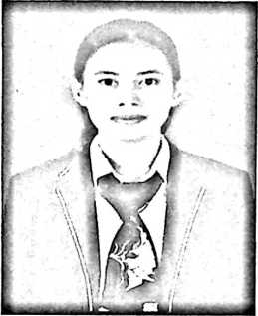
Yonthi Olivia dilahirkan di Kabupaten
Pindrang tepatnya di Desa Suppiran, Kecamatan
Lembang pada tanggal 13 Oktober 2000, sebagai
anak keempat dari 5 bersaudara yang dilahirkan
dari pasangan Aris B dan Cristina T.
Pada tahun 2006 mulai mengenyam pendidikan tingkat sekolah
dasar di SDN 199 Suppiran dan tamat pada tahun 2012. Pada tahun ini
juga penulis melanjutkan pendidikan ke tingkat sekolah menengah
pertama di SMPN 4 Lembang dan tamat pada tahun 2015, kemudian
melanjutkan pendidikan ke tingkat sekolah menengah atas di SMK Yapmi
Makassar, dan tamat pada tahun 2018. Tahun ini juga melanjutkan
pendidikan di perguruan tinggi negeri, tepatnya di Institut Agama Kristen
Negeri (IAKN) Toraja, Program Studi Pendidikan Agama Kristen (PAK)
dan dapat selesai pada tahun 2022.

